I 中国铁矿石价格指数（CIOPI）

中国钢铁工业协会 2017年6月29日印发

一、进口铁矿石价格（OPI）

6月29日，**直接进口**铁矿石62%品位干基粉矿到岸价格为62.14美元/吨（即1.0023美元/吨度），环比每吨上升1.73美元，升幅为2.86%；当月平均价格为56.23美元/吨。

6月29日，**现货贸易**进口铁矿石62%品位干基粉矿人民币含税价格为509.13元/吨，环比每吨上升12.29元，升幅为2.47%，当月平均价格为472.98元/吨。

6月29日，**直接进口**铁矿石58%品位干基粉矿到岸价格为51.58美元/吨（即0.8893美元/吨度），环比每吨上升1.96美元，升幅为3.95%；当月平均价格为46.49美元/吨。

6月29日，**现货贸易**进口铁矿石58%品位干基粉矿人民币含税价格为411.96元/吨，环比每吨上升12.61元，升幅为3.16%，当月平均价格为376.41元/吨。

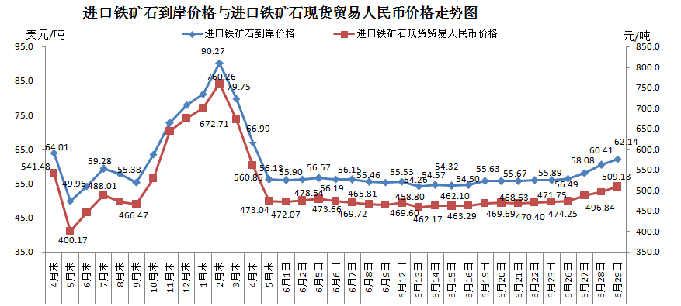

二、国产铁矿石价格

6月29日，国产铁矿石62%品位干基铁精矿含税价格为548.92元/吨，环比每吨上升20.97元，升幅为3.97%；比进口铁矿石高39.79元/吨，升幅为7.82%；当月平均价格为535.92元/吨，比进口铁矿石高62.94元/吨，升幅为13.31%。

6月29日，国产铁矿石65%品位干基铁精矿含税价格为609.76元/吨，环比每吨上升21.58元，升幅为3.67%；当月平均价格为597.99元/吨。

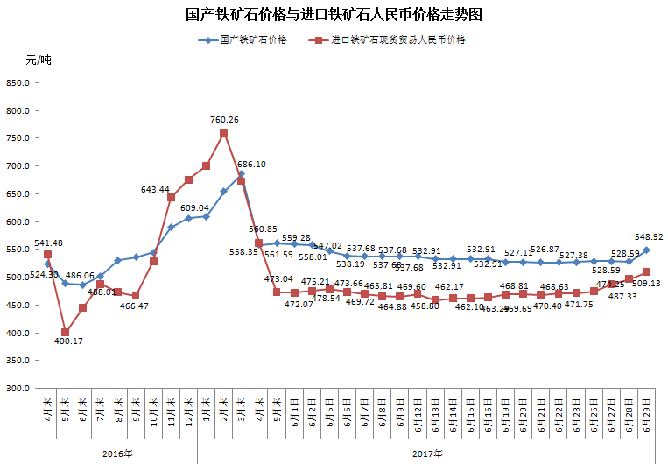

三、中国铁矿石价格指数（CIOPI）

6月29日，中国铁矿石价格指数（CIOPI）227.86点，环比上升6.63点，升幅为3.00%。其中：国产铁矿石价格指数为213.32点，环比上升8.15点，升幅为3.97%；进口铁矿石价格指数为230.06点，环比上升6.41点，升幅为2.86%。

